

项目说明文档

**数据结构课程设计**

**——勇闯迷宫游戏**

**培养单位：软件学院**

**本 科 生：蓝 笙 聆**

**学 号：1951096**

**指导老师：张 颖**

二○二○年十二月

目录

第1章 功能分析 1

第2章 设计 2

2.1 数据结构设计 2

2.2 类结构设计 2

2.3 成员与操作设计 2

2.4 系统设计 3

第3章 实现 4

3.1 DFS搜索功能的实现 4

3.1.1 DFS搜索功能流程图 4

3.1.2 DFS搜索功能核心代码 5

3.1.3 DFS搜索功能截屏示例 6

3.2 总体系统的实现 7

3.2.1 总体系统流程图 7

3.2.2 总体系统代码实现 7

3.2.3 总体功能截屏示例 9

第4章 测试 10

4.1 功能测试 10

4.1.1 DFS搜索功能测试 10

4.2 边界测试 10

4.2.1 多路径测试 10

4.3 出错测试 11

4.3.1 输入不存在的地图 11

# 第1章 功能分析

迷宫只有两个门，一个门叫入口，另一个门叫出口。一个骑士骑马从入口进入迷宫，迷宫设置很多障碍，骑士需要在迷宫中寻找通路以到达出口。

说明：将迷宫写死在代码当中，使用一定算法返回迷宫从起点走到终点的路径。

输出说明：输出迷宫路线以及坐标。

# 第2章 设计

## 2.1 数据结构设计

如上所述，创建Maze类，使用二维vector存储迷宫一个迷宫，使用vector<pair<int, int>>存储路径。若有多个迷宫则可以使用三位vector进行存储。

## 2.2 类结构设计

为了保存地图，使用二维vector；而为了保存多个地图，使用三维vector。为了保存路径，使用vector<pair<int, int>>；而为了保存多个路径，使用vector<vector<pair<int, int>>>。

## 2.3 成员与操作设计

**迷宫类（Maze）**

class Maze {

   private:

    int _step[4][2] = {{0, 1}, {1, 0}, {0, -1}, {-1, 0}};  //枚举的每一个方向

    std::vector<std::vector<std::vector<int>>> _maps;  //保存多个地图

    std::vector<std::vector<std::pair<int, int>>> _dir_all;  //保存多个路径

    std::vector<std::pair<int, int>> _dirv;                  //暂存路径

    int _map = 0;      //选择的第几个地图

    int _row = 0;      //行

    int _col = 0;      //列

    int _start_x = 1;  //起点横坐标

    int _start_y = 1;  //起点纵坐标

    int _end_x = 0;    //终点横坐标

    int _end_y = 0;    //终点纵坐标

   public:

    Maze();

    std::vector<std::vector<int>> Copy();       //拷贝一份棋盘

    void Dfs(int now_x, int now_y, int depth);  //深度优先搜索主体

    void PrintAns(std::ostream& os);            //输出路径与地图

    void PrintMaps(std::ostream& os);           //输出所有的原始地图

    void SelectMap(int id);                     //选择地图

    int GetStartX() const { return this->_start_x; }    //返回起点横坐标

    int GetStartY() const { return this->_start_y; }    //返回起点纵坐标

    int GetMaps() const { return this->_maps.size(); }  //返回地图总数

};

## 2.4 系统设计

系统首先调用opening ()函数实现对屏幕的初始化并选择地图，使用solution ()函数开始执行搜索，使用ending()函数输出地图结果。

# 第3章 实现

## 3.1 DFS搜索功能的实现

### 3.1.1 DFS搜索功能流程图

### 3.1.2 DFS搜索功能核心代码

void Maze::Dfs(int now_x, int now_y, int depth) {

    if (now_x == _end_x && now_y == _end_y) {  //如果到达终点

        std::vector<std::pair<int, int>> ans;

        for (int i = 0; i < depth; i++) {

            ans.push_back(_dirv[i]);

        }

        _dir_all.push_back(ans);        //将路径保存并结束该层搜索

        return;

    }

    _maps[_map][now_x][now_y] = 1;             //标记该点已被访问

    for (int i = 0; i < 4; i++) {

        int next_x = now_x + _step[i][0];

        int next_y = now_y + _step[i][1];  //枚举4个方向

        if (_maps[_map][next_x][next_y] != 0)

            continue;                  //若该点不可到达则下一个方向

        if (_dirv.size() < depth + 1)  //将该点坐标暂存

            _dirv.push_back({next_x, next_y});

        else

            _dirv[depth] = {next_x, next_y};

        Dfs(next_x, next_y, depth + 1);  //传入该点坐标递归进行搜索

    }

    _maps[_map][now_x][now_y] = 0;  //取消该点标记

}

### 3.1.3 DFS搜索功能截屏示例

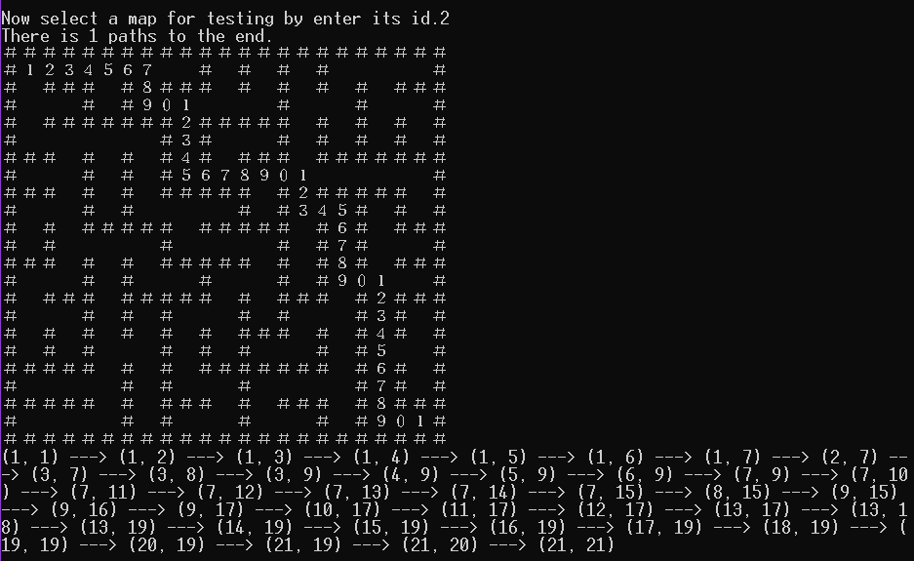

## 3.2 总体系统的实现

### 3.2.1 总体系统流程图

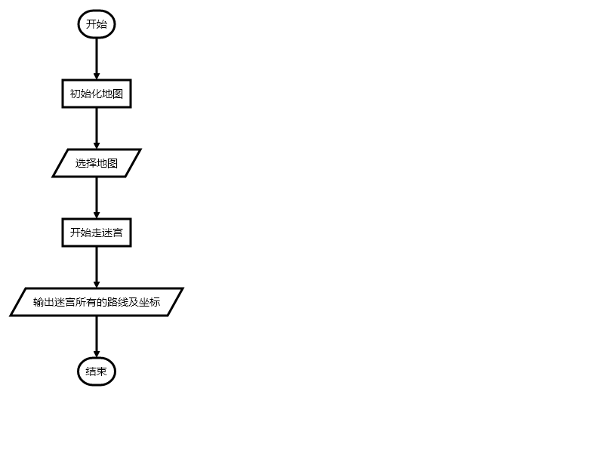

### 3.2.2 总体系统代码实现

void opening(Maze& m) {

    std::cout << "Maze Game" << std::endl

              << "Automatically generate mazes first." << std::endl

              << "Here are " << m.GetMaps() << " maps to choose from"

              << std::endl;

    m.PrintMaps(std::cout);

    std::cout << std::endl;

    std::cout << "Now select a map for testing by enter its id.";

    int temp = 0;

    while (true) {

        std::cin >> temp;

        try {

            m.SelectMap(temp - 1);

            break;

        } catch (const char* e) {

            std::cerr << e << std::endl;

        }

    }

    return;

}

void solution(Maze& m) { m.Dfs(m.GetStartX(), m.GetStartY(), 1); }

void ending(Maze& m) {

    m.PrintAns(std::cout);  //对地图和走过的路径进行打印

}

bool loop(){

    Maze m;

    opening(m);

    solution(m);

    ending(m);

    std::cout << "Again? (y for yes, n for no)";

    char c;

    std::cin >> c;

    if (c == 'y')

        return true;

    else

        return false;

}

int main() {

    while (loop())

        ;

    std::cout << "Thanks for using it. See you next time! " << std::endl;

    return 0;

}

### 3.2.3 总体功能截屏示例

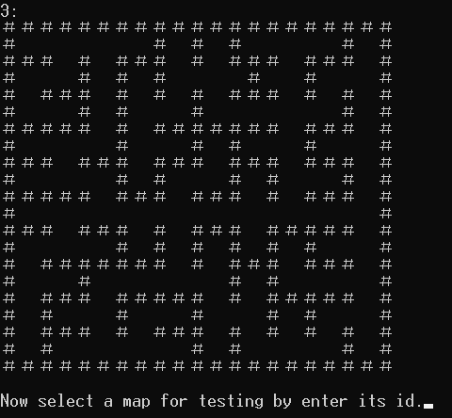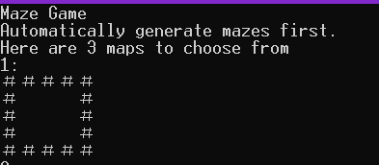

# 第4章 测试

## 4.1 功能测试

### 4.1.1 DFS搜索功能测试

**测试用例**：

使用地图2

**预期结果**：

正常运行

**实验结果**

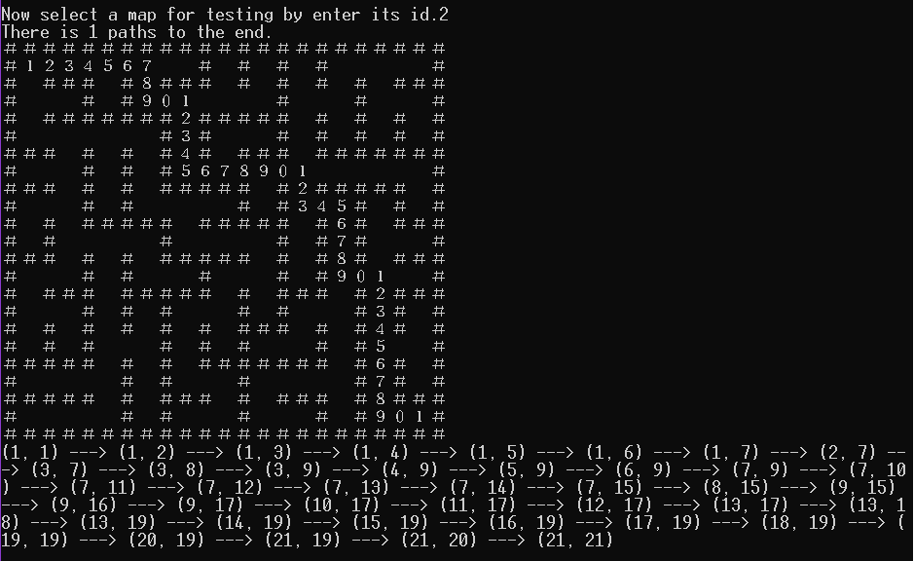

## 4.2 边界测试

### 4.2.1 多路径测试

**测试用例：**使用地图1

**预期结果：**应有12条路线。

**实验结果：**

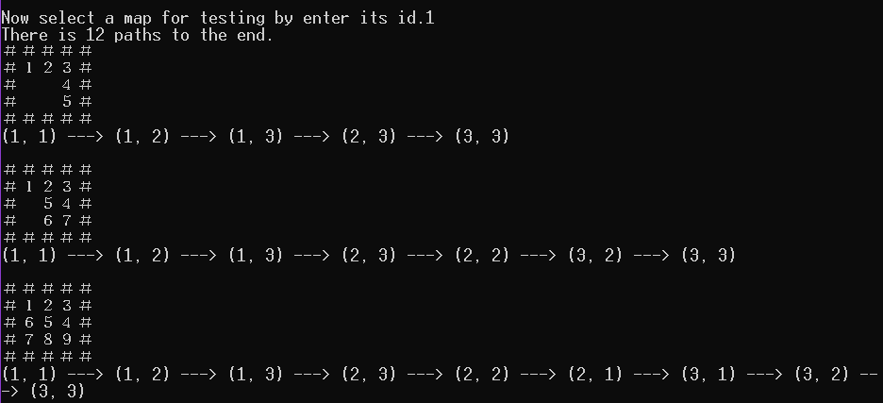

（后略）

## 4.3 出错测试

### 4.3.1 输入不存在的地图

**测试用例：**选择除了提供的1、2、3以外的地图。

**预期结果：**抛出异常，程序要求重新输入，不崩溃。

**实验结果：**

